**UNIVERSIDAD TECNOLÓGICA DE MÉXICO**

**CAMPUS ECATEPEC**

**APLICACIONES DISTRIBUIDAS**

**SISTEMA LOGÍSTICO VEHÍCULAR (SILVER)**

**Empresarios:**

* **SUÁREZ CID EDWIN DERIAN**
* **GARCÍA MENDOZA LEONARDO**
* **RIVERO CASTILLO VÍCTOR MANUEL**
* **GASCA MARTÍNEZ JESÚS ALEJANDRO.**

INTRUCCIONES DE DESCARGA Y EJECUTABLE

Link para poder ir la página de descarga:

<https://github.com/Edwin1907/Proyecto-Silver>

1. Introducir la URL en el navegador.

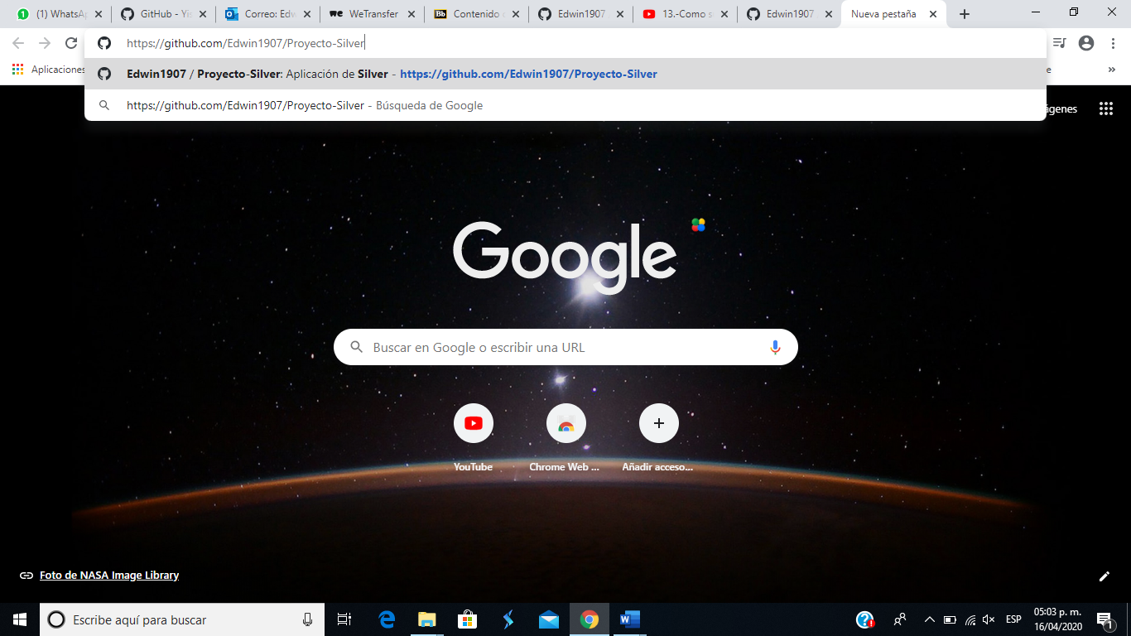

1. Se abrirá la siguiente página.

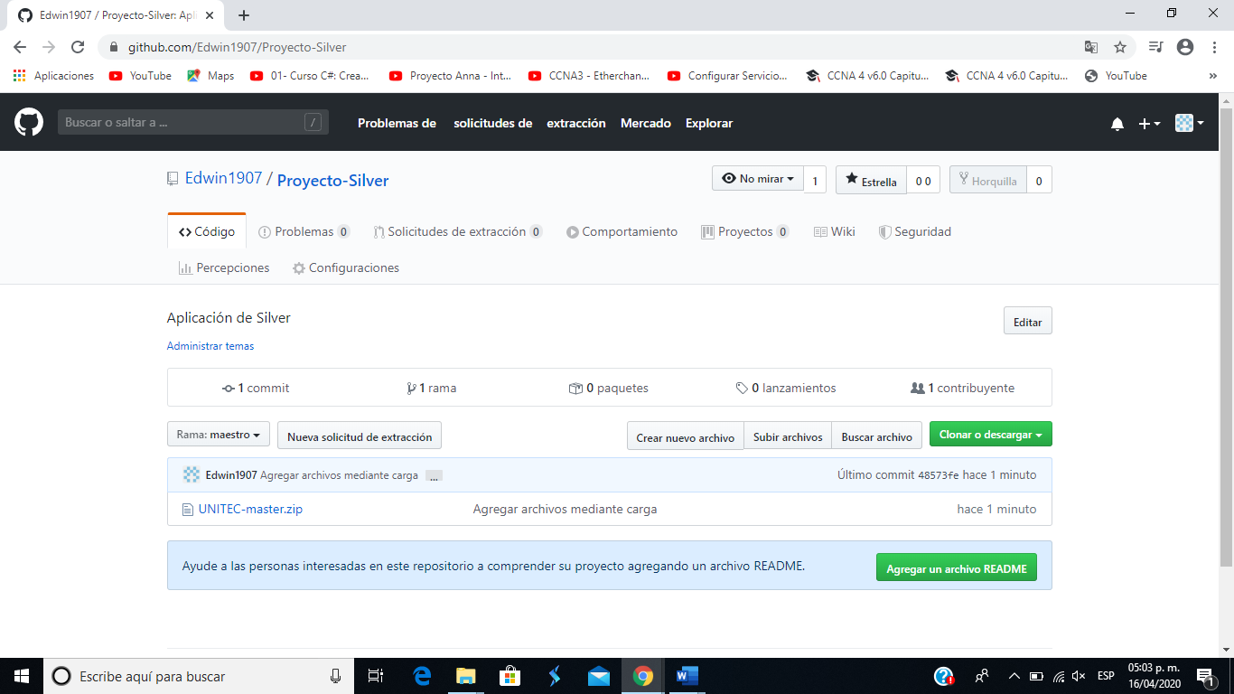

1. Dirigirse a la parte inferior derecha, en los cuadros verdes donde dice CLONAR O DESCARGAR.
2. Dar clic y se desplegará una ventada, donde dirá DESCARGAR ZIP.

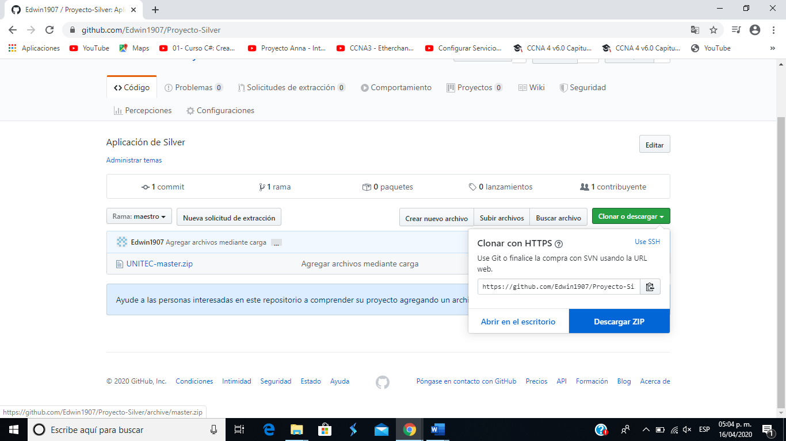

1. Se descarga un archivo, al finalizar, dar clic en la fecha del lado derecho del archivo, dar clic en donde dice mostrar carpeta.

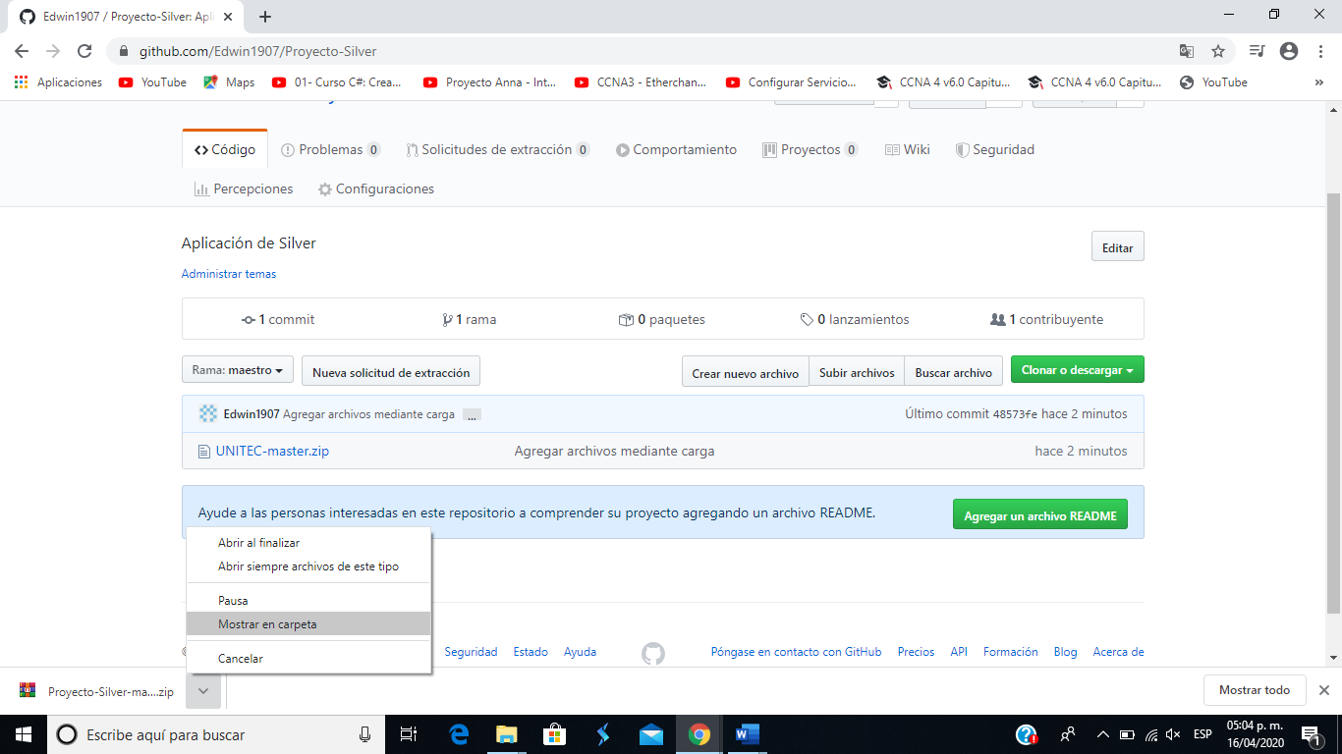

1. Darle clic derecho y en Extraer aquí.

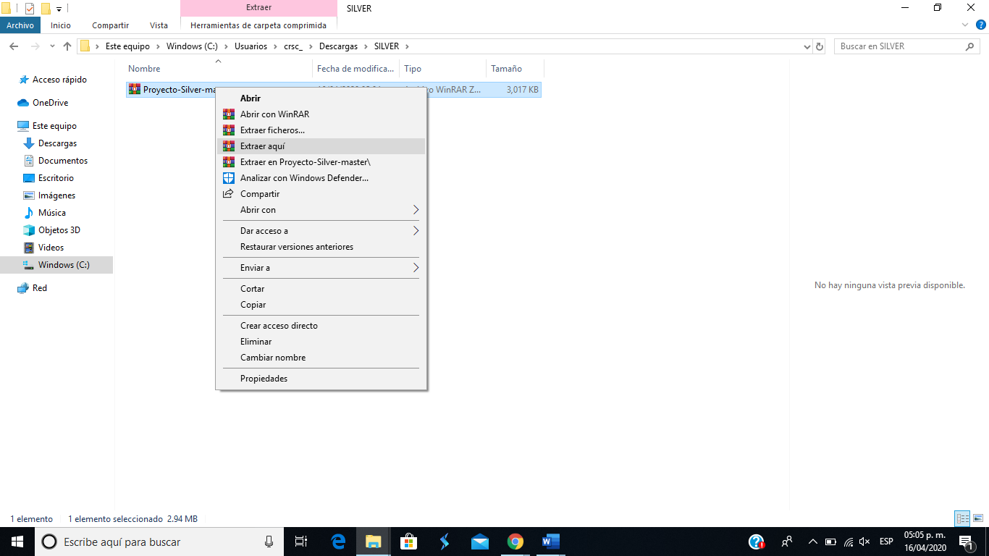

1. Se descargará otro archivo, repetir el punto 6.

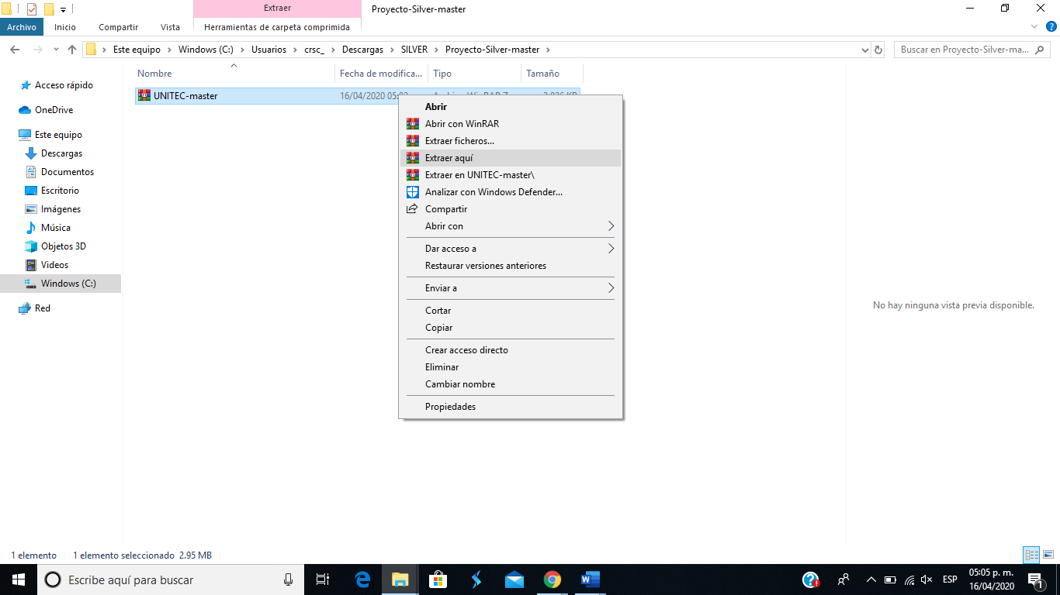

1. Una vez descargado entrar a la carpeta, y buscar la carpeta **DEBUG** y entrar.

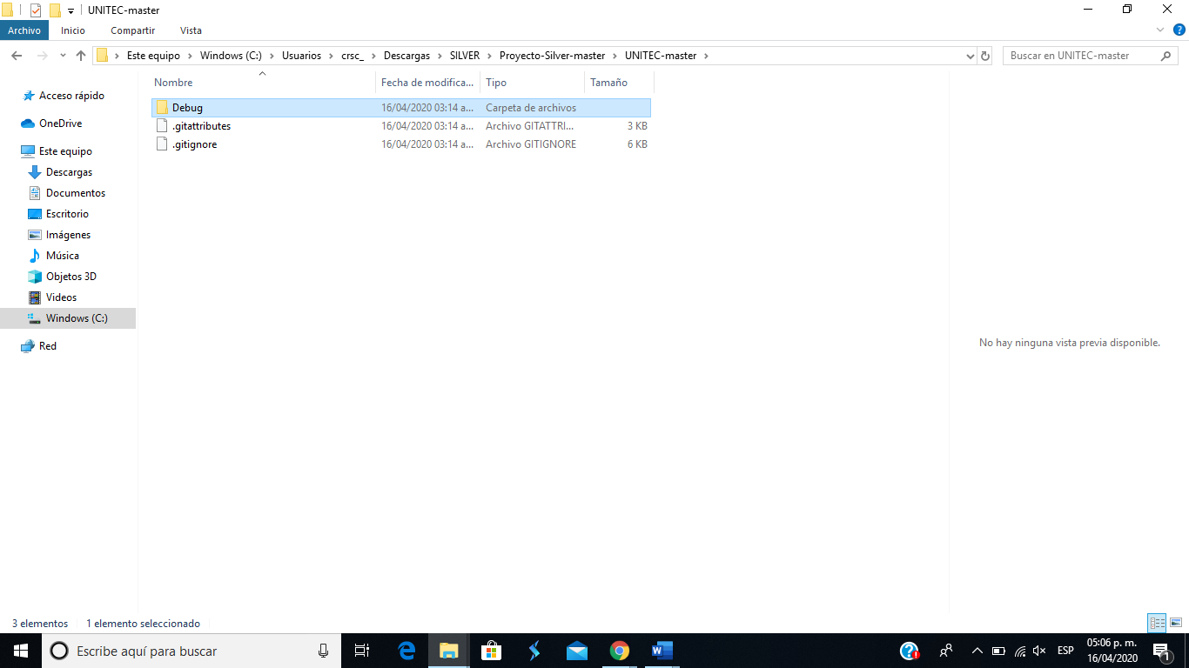

1. Ya dentro. Buscar la aplicación de Nombre **UNITEC**.

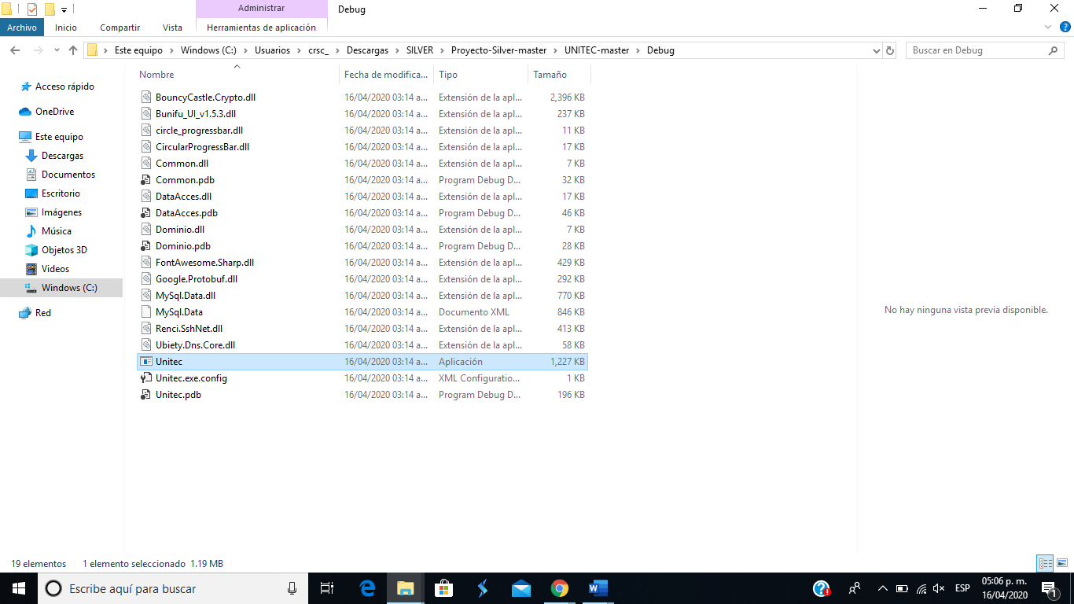

1. Una vez abierta la aplicación, se visualizará así:

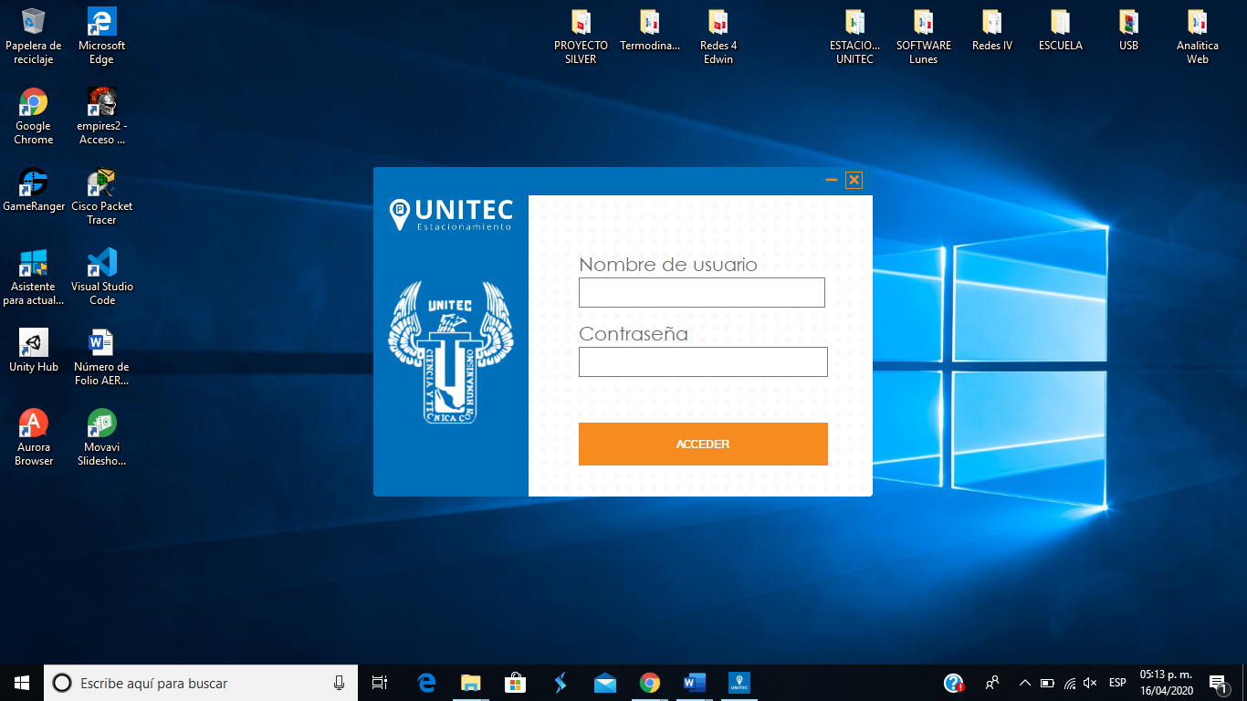

**Para ingresar como Administrador usar:**

* Usuario: admin
* Contraseña: 123456

**Para ingresar como Maestro:**

* Usuario: Rafael
* Contraseña: 12345678

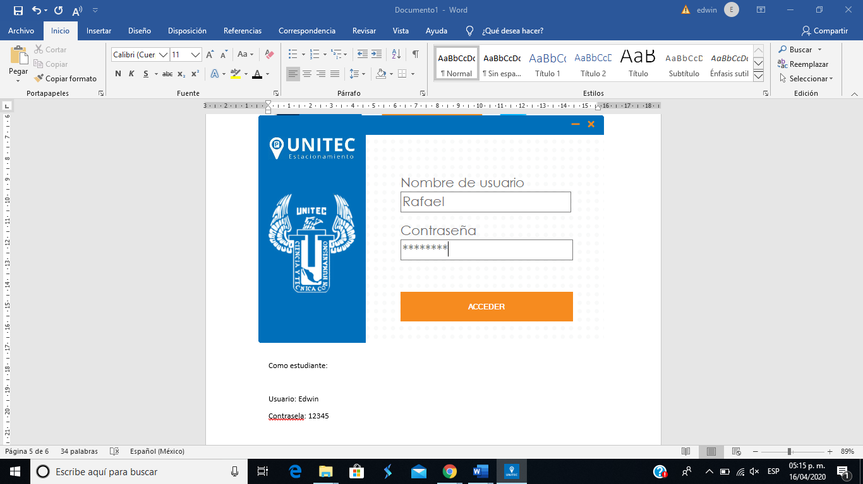

**Como estudiante:**

* Usuario: Edwin
* Contraseña: 12345

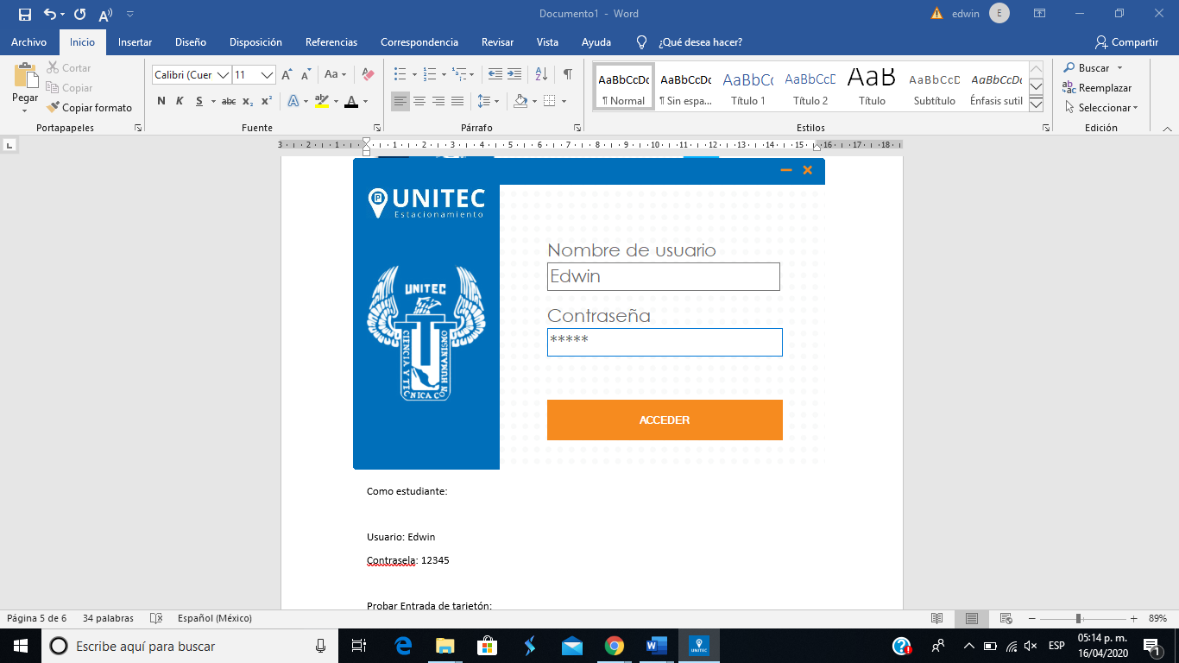

**Probar Entrada y Salida de tarjetón:**

Introduzca el Número de tarjetón creado 🡪 600

